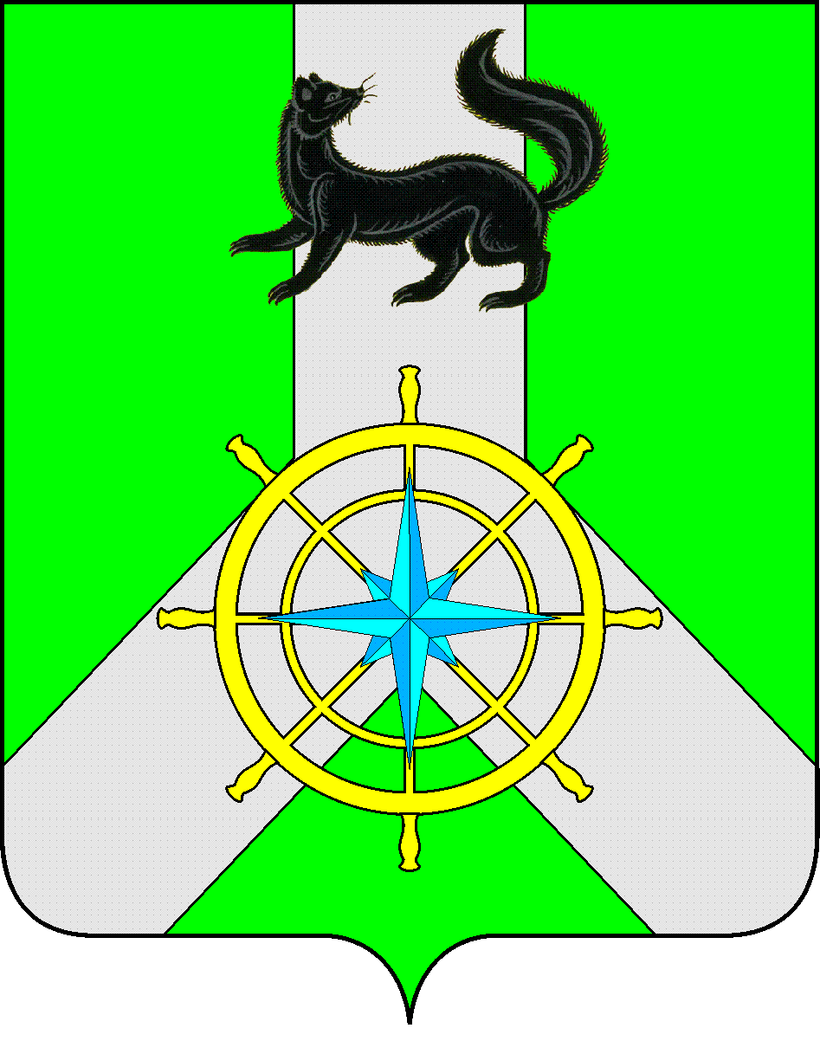
Р О С С И Й С К А Я Ф Е Д Е Р А Ц И Я

И Р К У Т С К А Я О Б Л А С Т Ь

К И Р Е Н С К И Й М У Н И Ц И П А Л Ь Н Ы Й Р А Й О Н

А Д М И Н И С Т Р А Ц И Я

П О С Т А Н О В Л Е Н И Е

«19» декабря 2022 года |  |  | № 773
 | г.Киренск

Об утверждении Программы профилактики рисков причинения вреда (ущерба) охраняемым законом ценностям в сфере муниципального контроля на автомобильном транспорте и в дорожном хозяйстве вне границ населенных пунктов в границах Киренского муниципального района на 2023 год

В соответствии с Федеральным законом от 31 июля 2020 года № 248-ФЗ «О государственном контроле (надзоре) и муниципальном контроле в Российской Федерации», Федеральным законом от 06 октября 2003 года №131-ФЗ «Об общих принципах организации местного самоуправления в Российской Федерации», на основании постановления Правительства РФ от 25 июня 2021 года № 990 «Об утверждении Правил разработки и утверждения контрольными (надзорными) органами программы профилактики рисков причинения вреда (ущерба) охраняемым законом ценностям», решения Думы Киренского муниципального района от 16 декабря 2021 года №180/7 «Об утверждении Положения о муниципальном контроле на автомобильном транспорте и в дорожном хозяйстве вне границ населенных пунктов в границах Киренского муниципального района», администрация Киренского мунципального района

ПОСТАНОВЛЯЕТ:

1. Утвердить Программу профилактики рисков причинения вреда (ущерба) охраняемым законом ценностям в сфере муниципального контроля на автомобильном транспорте и в дорожном хозяйстве вне границ населенных пунктов в границах Киренского муниципального района на 2023 год (Приложение №1 к настоящему Постановлению).
2. Настоящее постановление разместить на официальном сайте администрации Киренского муниципального района.
3. Постановление вступает в силу со дня подписания.
4. Контроль за исполнением настоящего постановления возложить на заместителя мэра муниципального района - председателя Комитета по имуществу и ЖКХ.

Мэр района К.В. Свистелин

Приложение № 1
к постановлению администрации
Киренского муниципального района
от 19.12.2022 г № 773

Программа
профилактики рисков причинения вреда (ущерба) охраняемым законом ценностям в сфере муниципального контроля на автомобильном транспорте и в дорожном хозяйстве вне границ населенных пунктов в границах Киренского муниципального района

Настоящая Программа профилактики рисков причинения вреда (ущерба) охраняемым законом ценностям в сфере муниципального контроля на автомобильном транспорте и в дорожном хозяйстве вне границ населенных пунктов в границах Киренского муниципального района (далее - Программа), устанавливает порядок проведения профилактических мероприятий, направленных на предупреждение причинения вреда (ущерба) охраняемым законом ценностям, соблюдение которых оценивается в рамках осуществления муниципального контроля на автомобильном транспорте и в дорожном хозяйстве вне границ населенных пунктов в границах Киренского муниципального района (далее – муниципальный контроль).

Раздел 1. Анализ текущего состояния осуществления муниципального контроля, описание текущего уровня развития профилактической деятельности контрольного (надзорного) органа, характеристика проблем, на решение которых направлена программа профилактики рисков причинения вреда

1.1. Предметом муниципального контроля является соблюдение юридическими лицами, индивидуальными предпринимателями и физическими лицами (далее – контролируемые лица) обязательных требований:
1) в области автомобильных дорог и дорожной деятельности, установленных в отношении автомобильных дорог местного значения муниципального образования Киренский район:
а) к эксплуатации объектов дорожного сервиса, размещенных
в полосах отвода и (или) придорожных полосах автомобильных дорог общего пользования;
б) к осуществлению работ по капитальному ремонту, ремонту
и содержанию автомобильных дорог общего пользования и искусственных дорожных сооружений на них (включая требования к дорожно-строительным материалам и изделиям) в части обеспечения сохранности автомобильных дорог;
2) установленных в отношении перевозок по муниципальным маршрутам регулярных перевозок, не относящихся к предмету федерального государственного контроля (надзора) на автомобильном транспорте и в дорожном хозяйстве в области организации регулярных перевозок;
1.2. Объектами муниципального контроля (далее – объект контроля) являются:
1.2.1. деятельность, действия (бездействие) контролируемых лиц в области использования автомобильных дорог и осуществления дорожной деятельности, установленных в отношении автомобильных дорог местного значения.
1.2.2. результаты деятельности контролируемых лиц, в том числе услуги в области использования автомобильных дорог и осуществления дорожной деятельности, к которым предъявляются обязательные требования;
1.2.3. здания, помещения, сооружения, линейные объекты, территории, включая водные, земельные и лесные участки, оборудование, устройства, предметы, материалы, транспортные средства, компоненты природной среды, природные и природно-антропогенные объекты, другие объекты, которыми контролируемые лица владеют и (или) пользуются, компоненты природной среды, природные и природно-антропогенные объекты, не находящиеся во владении и (или) пользовании граждан или организаций.
Поскольку ранее администрацией Киренского муниципального района данный вид контроля не осуществлялся, провести анализ текущего состояния осуществления вида контроля и описание текущего уровня развития профилактического деятельности не представляется возможным.

Раздел 2. Цели и задачи реализации Программы

2.1. Целями реализации Программы являются:
- предупреждение нарушений обязательных требований в сфере автомобильного транспорта и в дорожном хозяйстве вне границ населенных пунктов в границах Киренского муниципального района;
- предотвращение угрозы причинения, либо причинения вреда вследствие нарушений обязательных требований;
- устранение существующих и потенциальных условий, причин и факторов, способных привести к нарушению обязательных требований и угрозе причинения, либо причинения вреда.
2.2. Задачами реализации Программы являются:
-оценка возможной угрозы причинения, либо причинения вреда (ущерба), выработка и реализация профилактических мер, способствующих ее снижению;
- выявление факторов угрозы причинения, либо причинения вреда (ущерба), причин и условий, способствующих нарушению обязательных требований, определение способов устранения или снижения угрозы;
- создание и внедрение мер системы позитивной профилактики; повышение уровня правовой грамотности контролируемых лиц, в том числе путем обеспечения доступности информации об обязательных требованиях и необходимых мерах по их исполнению.

Раздел 3. Перечень профилактических мероприятий,
сроки (периодичность) их проведения

3.1. Профилактические мероприятия представляют собой комплекс мер, направленных на достижение целей и решение основных задач Программы. Перечень мероприятий Программы на 2023 год, сроки (периодичность) их проведения и ответственные исполнители приведены в Приложении №1 к Программе.
Раздел 4. Показатели результативности и эффективности Программы

4.1. Показатели результативности и эффективности Программы на 2023 год приведены в Приложении №2 к Программе.
Раздел 5. Порядок управления Программой
5.1. Реализация Программы осуществляется путем исполнения профилактических мероприятий в соответствии с разделом 3 Программы.
Ответственным за организацию и проведение профилактических мероприятий при осуществлении контроля на автомобильном транспорте и в дорожном хозяйстве вне границ населенных пунктов в границах Киренского муниципального района, является начальник отдела по градостроительству, строительству, реконструкции и капитальному ремонту объектов.

Приложение №1

к Программе профилактики рисков причинения вреда (ущерба) охраняемым законом ценностям в сфере муниципального контроля на автомобильном транспорте и в дорожном хозяйству вне границ населенных пунктов в границах Киренского муниципального района на 2023 год
Перечень профилактических мероприятий, сроки (периодичность) их проведения
№ п/п | Наименование мероприятия | Срок исполнения | Ответственные за организацию мероприятия
1. | Информирование контрольным органом по вопросам соблюдения обязательных требований посредством размещения соответствующих сведений на официальном сайте Администрации Киренского муниципального района в информационно-телекоммуникационной сети «Интернет» - https://kirenskraion.mo38.ru/ в разделе «Муниципальный контроль» и средствах массовой информации.  Размещение и поддержание в актуальном состоянии на официальном сайте сведений, предусмотренных ч.3 ст.46 Федерального закона № 248-ФЗ. | Постоянно | Начальник отдела по градостроительству, строительству, реконструкции и капитальному ремонту объектов
2. | Объявление предостережений о недопустимости нарушения обязательных требований. | При наличии оснований, предусмотренных ст.49 Федерального закона № 248-ФЗ | Начальник отдела по градостроительству, строительству, реконструкции и капитальному ремонту объектов
3 | Профилактический визит | Один раз в год | Начальник отдела по градостроительству, строительству, реконструкции и капитальному ремонту объектов
4 | Консультирование контрольным органом по телефону, на личном приеме либо в ходе проведения профилактических мероприятий.  Консультирование может осуществляется в устной или письменной форме по следующим вопросам:  1)организация и осуществление муниципального контроля на автомобильном транспорте за соблюдением юридическими лицами, индивидуальными предпринимателями, гражданами обязательных требований;  2)порядок осуществления контрольных мероприятий, установленных настоящим Положением;  3)порядок обжалования действий (бездействия) должностных лиц;  4) получение информации о нормативных правовых актах (их отдельных положениях), содержащих обязательные требования, оценка соблюдения которых осуществляется администрацией в рамках контрольных мероприятий.  Консультирование в письменной форме осуществляется в следующих случаях:  1) контролируемым лицом представлен письменный запрос о представлении  письменного ответа по вопросам консультирования;  2) за время консультирования предоставить ответ на поставленные вопросы невозможно;  3) ответ на поставленные вопросы требует дополнительного запроса сведений. | По мере обращения контролируемых лиц | Начальник отдела по градостроительству, строительству, реконструкции и капитальному ремонту объектов

Приложение №2

к Программе профилактики рисков причинения вреда (ущерба) охраняемым законом ценностям в сфере муниципального контроля на автомобильном транспорте и в дорожном хозяйстве вне границ населенных пунктов в границах Киренского муниципального района на 2023 год
Показатели результативности и эффективности Программы
№ п/п | Наименование показателя | Величина
1. | Полнота информации, размещенной на официальном сайте Администрации Киренского муниципального района в информационно-телекоммуникационной сети «Интернет» - www.kirenskadm@yandex.ru в разделе «Муниципальный контроль» и средствах массовой информации сведений, предусмотренных ч. 3 ст.46 Федерального закона № 248-ФЗ. | 100%
2. | Удовлетворенность контролируемых лиц консультированием должностными лицами администрации Киренского муниципального района | 100% от числа обратившихся
3. | Количество проведенных профилактических мероприятий | не менее 1 мероприятия

